

Guía para crear una ontología



Fecha: 19/03/2018

1 INTRODUCCIÓN 3

1.1 Repositorio 3

1.1 Dudas y preguntas 3

2 diagrama de entidades 3

3 Pasos 3

3.1 instalación de protege 3.1.1 3

3.2 ejecutar programa y crear nuevo proyecto 3

3.3 crear namespaces 5

3.4 crear las clases y las propiedades 6

3.4.1 En la pestaña owl pulsamos Properties View 6

3.4.2 Creamos las clases (daw:Winery y daw:Location) 6

3.4.3 Añadimos las propiedades simples 7

3.4.4 Añadimos propiedades objeto(propiedades relacionadas con otras clases u ontologías) 8

# INTRODUCCIÓN

En este documento vamos a ver los pasos necesarios para crear la ontología winery.owl.

## Repositorio

<https://github.com/equipognoss/DemoBodegas>

## Dudas y preguntas

[juanvaler@gnoss.com](mailto:juanvaler@gnoss.com)

# diagrama de entidades



# Pasos

## instalación de protege 3.1.1

Ejecutar install_protege.exe. (Se puede descargar del repositorio).

## ejecutar programa y crear nuevo proyecto

Ejecutamos el programa y en el menú ***file/new proyect*** seleccionamos ***OWL/RDF File*** y pulsamos ***finish***.

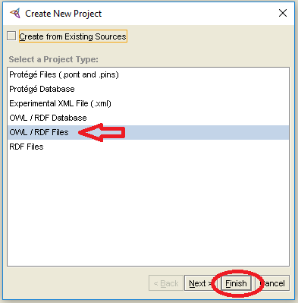

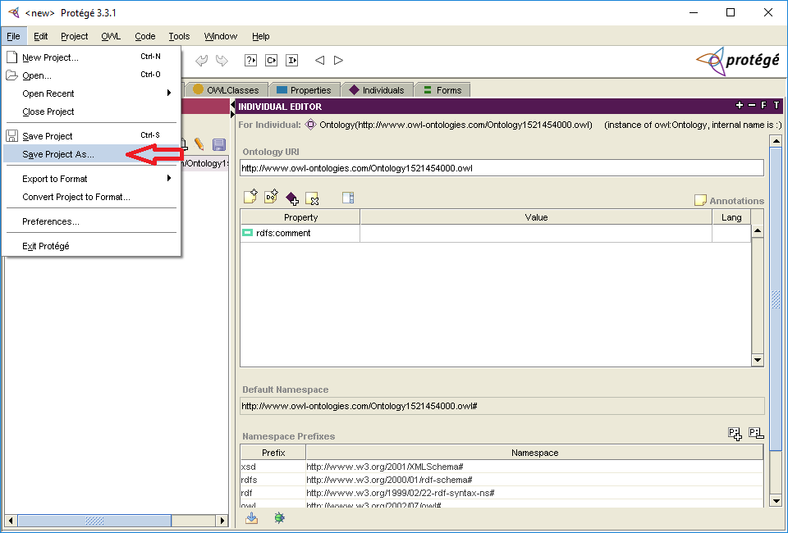

Indicamos la ruta donde queremos guardarlo y su nombre en project. ***Owl file name*** se rellenará automaticamente.

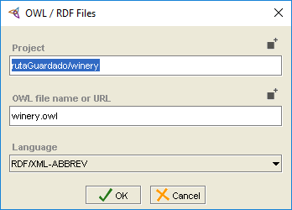

## crear namespaces

Se indica el prefijo y su namespace. Se utilizaran dos prefijos extra para esta ontología

1. harmonise = <http://protege.stanford.edu/rdf/HTOv4002#>
2. daw = <http://www.try.gnoss.com/daw#>

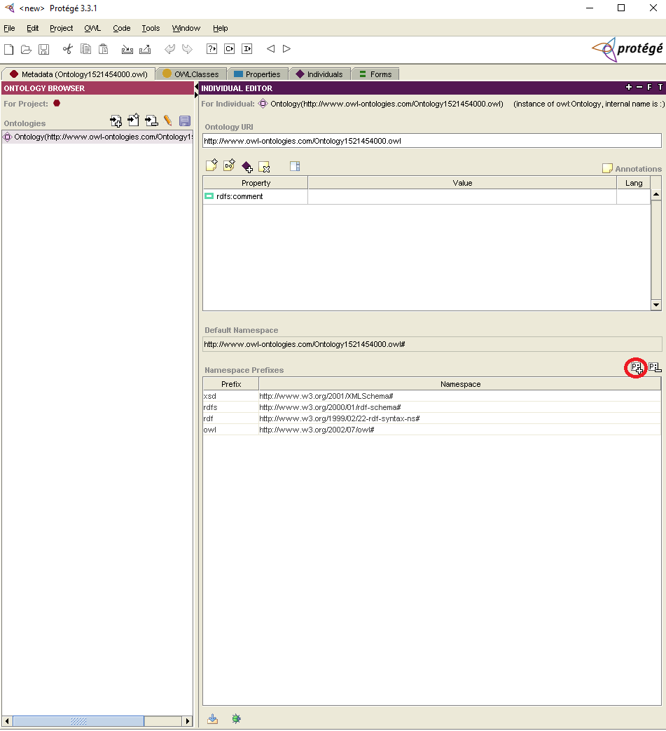

## crear las clases y las propiedades

Siguiendo el diagrama de entidades se crearán las clases y las propiedades de winery.owl.

### En la pestaña owl pulsamos Properties View

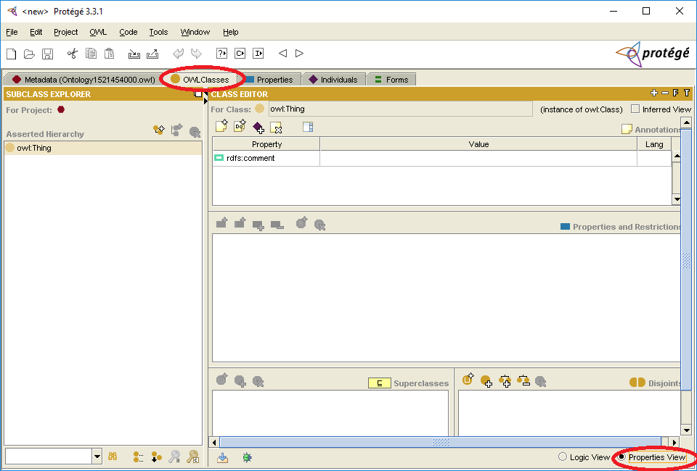

### Creamos las clases (daw:Winery y daw:Location)

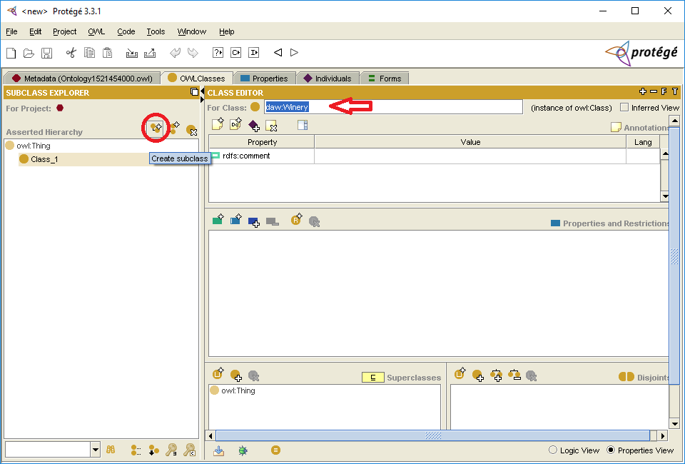

### Añadimos las propiedades simples

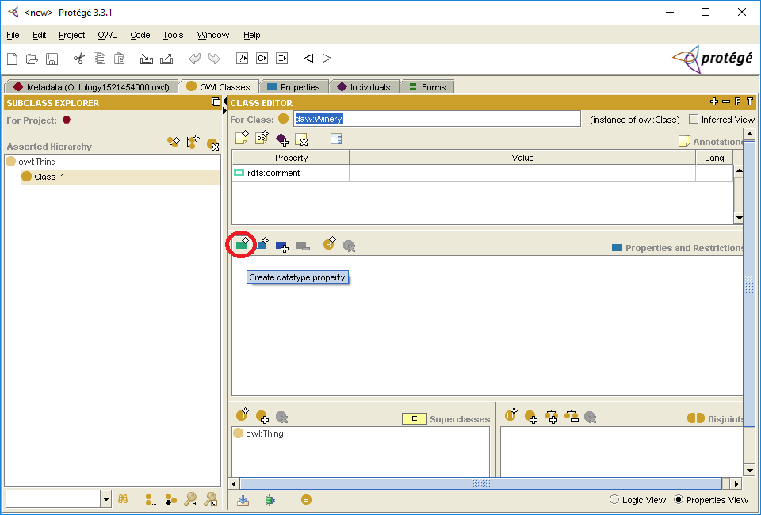

* + Indicamos prefijo y nombre, si es obligatoria( functional) y el tipo de propiedad. A la izquieda nos indica en que clases está o estará esta propiedad.

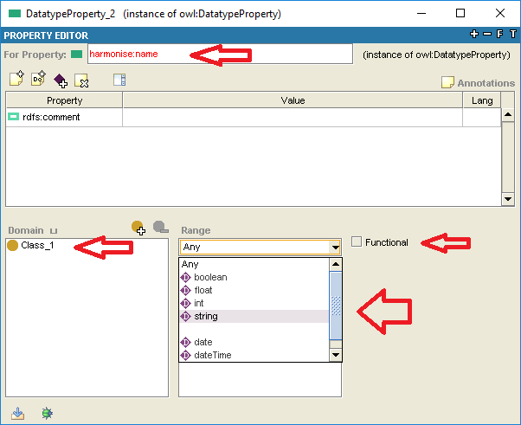

* + Si una propiedad es opcional, pero no puede tener más de un valor (multiplicidad de 0..1) se le añadirá una restricción, clic secundario sobre la propiedad.

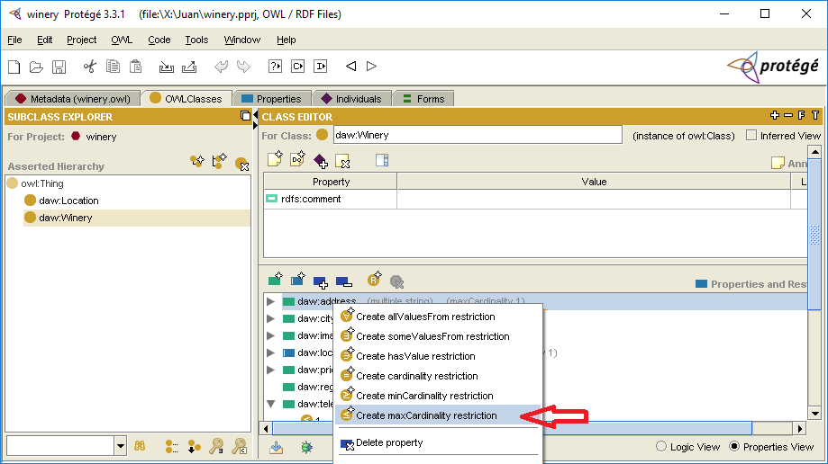

### Añadimos propiedades objeto(propiedades relacionadas con otras clases u ontologías)

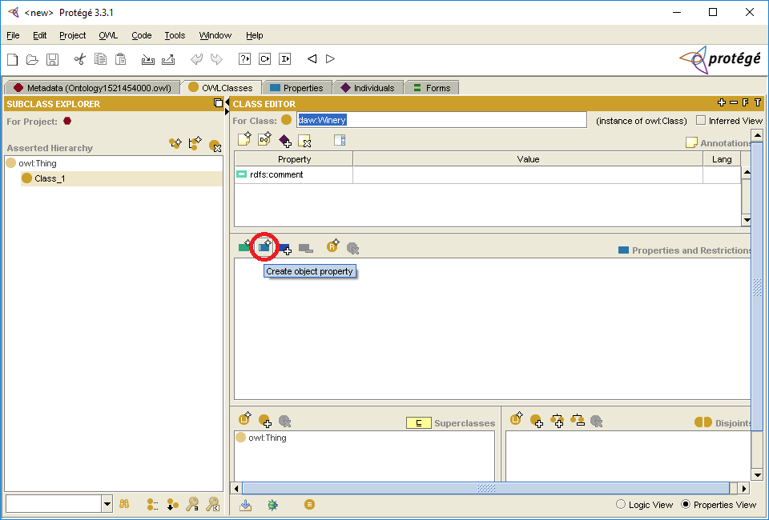

* + Indicamos prefijo y nombre, si es obligatoria( functional). Si esta propiedad apunta a una clase de la misma ontología se le añadira pulsando en 

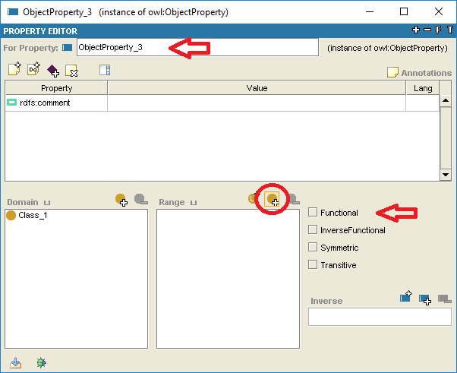

* + En este caso tenemos una propiedad, daw:location, que es de tipo daw:Location

